**Лабораторна робота №5. Циклічні конструкції**

1. Вимоги
   1. Розробник

* Бельчинська Катерина Юріївна
* студентка групи КІТ-320
* 04-nov-2020
  1. Індивідуальне завдання

Визначити, чи є задане 6-значне число “щасливим” квитком (“щасливий квиток” – квиток, в якому сума першої половини чисел номера дорівнює сумі другої половини. Наприклад, білет з номером 102300 є щасливим, бо 1+0+2=3+0+0). Реалізувати програму за допомогою трьох циклів: for, while-do, do-while.

1. Опис роботи

Код програми:

define NUM 123456

int main () {

int result_for = 0;

int num123_for = 0;

int num456_for = 0;

int result_while = 0;

int num123_while = 0;

int num456_while = 0;

int result_do = 0;

int num123_do = 0;

int num456_do = 0;

int half = NUM % 1000;

for (int i = 1000; (NUM / i) > 0; i *= 10) { /* цикл відокремлює перші три цифри даного числа та сумує їх, знаходимо перше число “щасливого” квитку */

num123_for += NUM / i % 10;

}

for (int j = 1; (half / j) > 0; j *= 10) { /* цикл відокремлює останні три цифри даного числа та сумує їх, знаходимо друге число “щасливого” квитку*/

num456_for += half / j % 10;

}

if (num123_for == num456_for) { // порівняння двох отриманих чисел

result_for = 1; // якщо квиток “щасливий”

} else {

result_for = -1;// якщо квиток не “щасливий”

}

int temp1_while = 1000; // змінна, що відокремлює перші три цифри даного числа, щоб сумувати їх у циклі

while ((NUM / temp1_while) > 0) {

num123_while += NUM / temp1_while % 10;

temp1_while *= 10;

}

int temp2_while = 1; // змінна, що відокремлює останні три цифри даного числа, щоб сумувати їх у циклі

while ((half / temp2_while) > 0) {

num456_while += half / temp2_while % 10;

temp2_while *= 10;

}

if (num123_while == num456_while) { // порівняння двох отриманих чисел

result_while = 1; // якщо квиток “щасливий”

} else {

result_while = -1;// якщо квиток не “щасливий”

}

int temp1_do = 1000; // змінна, що відокремлює перші три цифри даного числа, щоб сумувати їх у циклі

do {

num123_do += NUM / temp1_do % 10;

temp1_do *= 10;

} while ((NUM / temp1_do) > 0);

int temp2_do = 1; // змінна, що відокремлює останні три цифри даного числа, щоб сумувати їх у цикл

do {

num456_do += half / temp2_do % 10;

temp2_do *= 10;

} while ((half / temp2_do) > 0);

if (num123_do == num456_do) { // порівняння двох отриманих чисел

result_do = 1; // якщо квиток “щасливий”

} else {

result_do = -1;// якщо квиток не “щасливий”

}

return 0;

}

Компіляція програми :

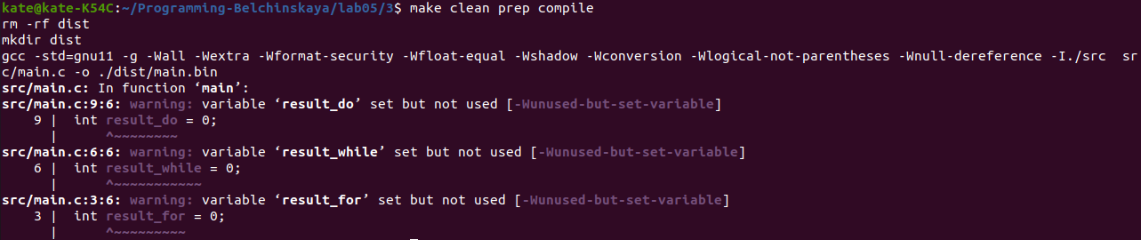

Відладка програми:

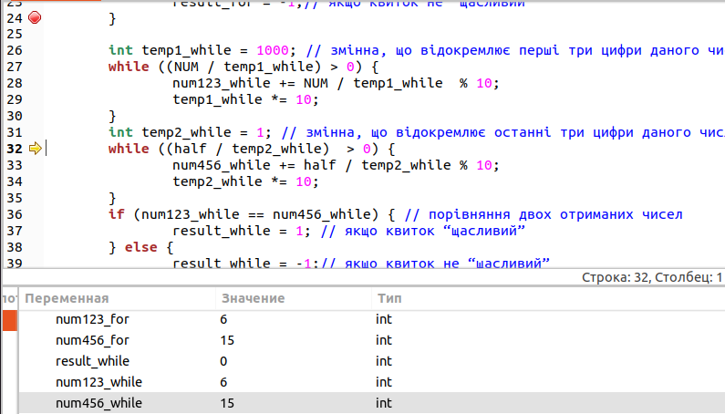

1. Варіанти використання.

Програму доцільно використовувати для визначення “щасливості” квитка.

Висновок

Отже, визначено “щасливий” квиток за допомогою трьох типів циклів: for, while do, do while.

1. Загальне завдання

1

#define X 16// задане число

#define Y 20// задане число

int main () {

int num1;

int num2;

int nod_for = 0;

int nod_while = 0;

int nod_do = 0;

for (num1 = X, num2 = Y; num1 > 0 && num2 > 0;) {/*ділимо більше число на менше доки остача від ділення не буде 0 (алгоритм Евкліда)*/

(num1 > num2) ? (num1 %= num2) : (num2 %= num1);

nod_for = num1 + num2;

}

num1 = X;//щоб увійти у новий цикл, минулі значення змінних необхідно "скинути"

num2 = Y;

while (num1 > 0 && num2 > 0) { /*ділимо більше число на менше доки остача від ділення не буде 0*/

if (num1 > num2) {

num1 %= num2;

} else if (num1 < num2) {

num2 %= num1;

}

nod_while = num1 + num2;

}

num1 = X;

num2 = Y;

do { /*ділимо більше число на менше доки остача від ділення не буде 0*/

if (num1 > num2) {

num1 %= num2;

} else if (num1 < num2) {

num2 %= num1;

}

nod_do = num1 + num2;

} while (num1 > 0 && num2 > 0);

return 0;

}

2

#define NUM 3//задане число

int main () {

int tempFor = 0;

int resultFor = 0;

for (int i = 2; i < NUM; i++) {/*якщо число ділиться націло (тобто остача від ділення =0) на число менше за нього, то воно складене*/

tempFor = NUM % i;

if (tempFor == 0) {

resultFor = 0;//число складене

} else {

resultFor = 1;//число просте

}

}

int i = 2;

int resultWhile = 0;

int tempWhile = 0;

while (i < NUM) {

tempWhile = NUM % i;

if (tempWhile == 0) {

resultWhile = 0;//число складене

} else {

resultWhile = 1;//число просте

}

i++;

}

int j = 2;

int resultDo = 0;

int tempDo = 0;

do {

tempDo = NUM % j;

if (tempDo == 0) {

resultDo = 0;//число складене

} else {

resultDo = 1;//число просте

}

j++;

} while (j < NUM);

return 0;

}

4

#define NUM 6 //задане число

int main () {

int sum = 0;

int temp_for = 0;

int result_for = 0;

for (int i = 1; i < NUM; i++) {//ділимо дане число націло (тобто остача = 0)

temp_for = NUM % i;

if (temp_for == 0) {//якщо остача від ділення 0 - сумуємо дільники

sum += i;

}

}

if (sum == NUM) {

result_for = 1;//число досконале

}

else {

result_for = 0;//число не досконале

}

int sum_while = 0;

int temp_while = 0;

int result_while = 0;

int step_while = 1;//ділимо дане число націло

while (step_while < NUM) {

temp_while = NUM % step_while;

if (temp_while == 0) {//якщо остача від ділення 0 - сумуємо дільники

sum_while += step_while;

}

step_while++;

}

if (sum == NUM) {

result_while = 1;//число досконале

}

else {

result_while = 0;//число не досконале

}

int sum_do = 0;

int temp_do = 0;

int result_do = 0;

int step_do = 1;

do {

temp_do = NUM % step_do;

if (temp_do == 0) {

sum_do += step_do;

}

step_do++;

} while (step_do < NUM);

if (sum == NUM) {

result_do = 1;//число досконале

}

else {

result_do = 0;//число не досконале

}

return 0;

}

5

#define X 25

int main () {

int num1 = X;

int rootFor = 1;

int rootWhile = 1;

int rootDo = 1;

int tempWhile = 0;

int tempDo = 0;

for (int tempFor = 0; tempFor != rootFor;) {

tempFor = num1 / rootFor;

if (tempFor == rootFor) {

break;

}

rootFor++;

}

int resultFor = -1;

if (rootFor * rootFor == num1) {

resultFor = rootFor;

}

num1 = X;

while (tempWhile != rootWhile) {

tempWhile = num1 / rootWhile;

if (tempWhile == rootWhile) {

break;

}

rootWhile++;

}

int resultWhile = -1;

if (rootWhile * rootWhile == num1) {

resultWhile = rootWhile;

}

num1 = X;

do {

tempDo = num1 / rootDo;

if (tempDo == rootDo) {

break;

}

rootDo++;

} while (tempDo != rootDo);

int resultDo = -1;

if (rootDo * rootDo == num1) {

resultDo = rootDo;

}

return 0;

}